Výukový materiál zpracovaný v rámci projektu



**Registrační číslo projektu:** CZ.1.07/1.4.00/21.1174

**Škola – adresa:** Základní škola, Dobrá, okres Frýdek-Místek [www.zsdobra.cz](http://www.zsdobra.cz), [zsdobra@zsdobra.cz](mailto:zsdobra@zsdobra.cz)

**Šablona:** č. 1

**Ověření ve výuce (dne):** 15. 3. 2013 **Pořadové číslo hodiny:** 19

**Třída:** 5.A **Předmět:** Vlastivěda

|  |  |
| --- | --- |
| **Název:** | **Život na vesnici v 18. století** |
| **Anotace:** | Výukový materiál zaměřený na procvičování pojmů týkajících se charakteristiky života na vesnici v 18. století vyřešením křížovky s tajenkou „Život na venkově“ a na doplňování neúplného textu pomocí výběru slov z nápovědy pod cvičením. |
| **Autor:** | Mgr. Alexandra Blažková |
| **Jazyk:** | čeština |
| **Očekávaný výstup:** | Srovnává a hodnotí na vybraných ukázkách způsob života  a práce předků na našem území v minulosti a současnosti s využitím regionálních specifik. |
| **Speciální vzdělávací potřeby:** | - |
| **Klíčová slova:** | vlastivěda, 1. stupeň, křížovka, 18. století, venkov |
| **Rozvíjené klíčové kompetence:** | k učení, pracovní, k řešení problému |
| **Druh učebního materiálu:** | pracovní list |
| **Druh interaktivity:** | aktivita |
| **Cílová skupina:** | žák |
| **Stupeň a typ vzdělávání:** | základní vzdělávání – první stupeň |
| **Ročník:** | 5. |
| **Celková velikost:** | 160 kB |
| **Vazby na ostatní materiály:**  ***(Seznam dokumentace)*** | - |

1. 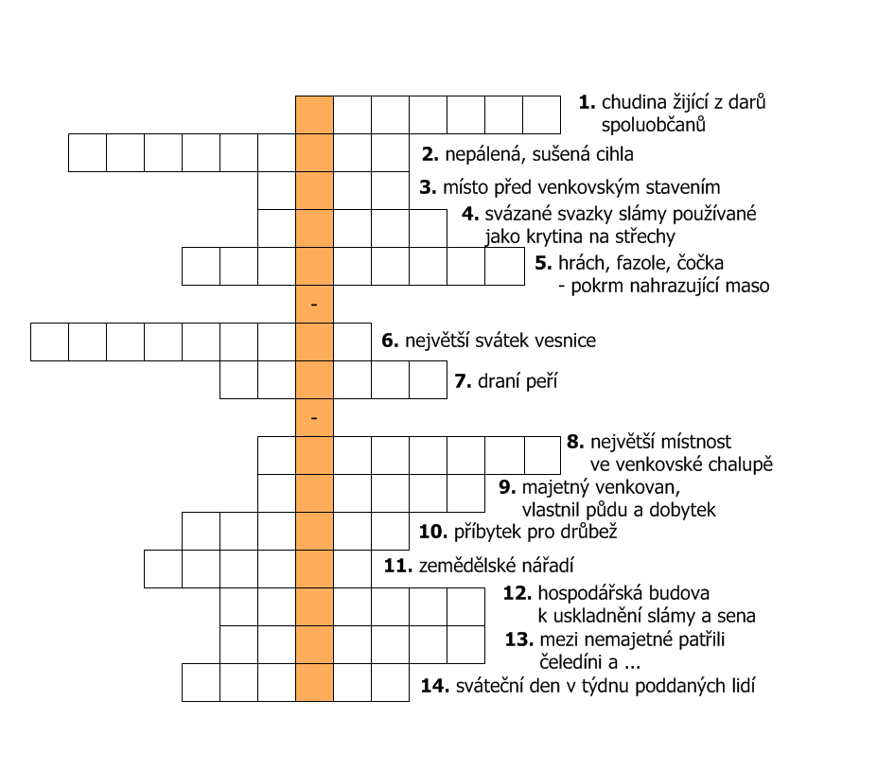**Vylušti křížovku.**

Tajenka: _____________________________________

1. **Vyber správná slova z nápovědy a doplň je do vět.**

Císař Josef II. v roce 1781 zrušil _________________. Ale život na venkově se příliš nezměnil. Poddaní i nadále byli nuceni robotovat ________________ na polích patřících vrchnosti. A také museli odevzdávat ________________ z toho, co sami vypěstovali.

Venkované se dělili do skupin podle _________________ - velikosti pole a množství dobytka (sedláci a rolníci).

_______________ byli lidé, kteří si pronajímali kousek půdy od sedláků. Mezi nemajetné obyvatelstvo patřili _________________ a děvečky, kteří za byt a stravu pracovali u sedláků. Chudina (žebráci) žili z darů od ___________________.

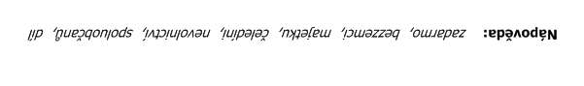

**Řešení:**

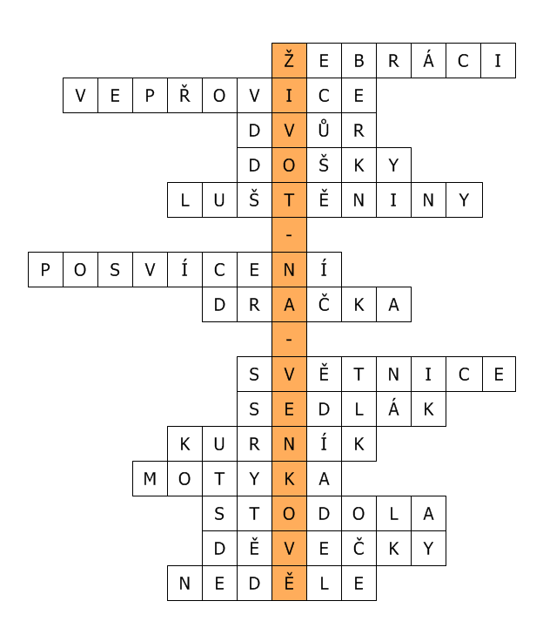1)

2)

Císař Josef II. v roce 1781 zrušil ***nevolnictví***. Ale život na venkově se příliš nezměnil. I nadále byli poddaní nuceni robotovat ***zadarmo*** na polích patřících vrchnosti. A také museli odevzdávat ***díl*** z toho, co sami vypěstovali.

Venkované se dělili do skupin podle ***majetku*** - velikosti pole a množství dobytka (sedláci a rolníci). ***Bezzemci*** byli lidé, kteří si pronajímali kousek půdy od sedláků. Mezi nemajetné obyvatelstvo patřili ***čeledíni*** a děvečky, kteří u sedláků pracovali za byt a stravu. Chudina (žebráci) žili z darů od ***spoluobčanů***.